Gusarska avantura s micro:bitom

Danas ćeš ući u svijet jednog mladog gusara Guybrush-a, koji se bori protiv strašnog gusara LeChuck-a i treba ga pobijediti. Zamisli da se nalaziš na gusarskom brodu. Zarobio te strašni gusar LeChuck. Zatvoren si u jednoj maloj prostoriji ispod palube broda.
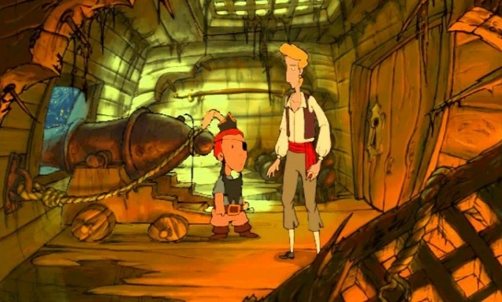
U toj prostoriji susrećeš malog, dragog gusara Wally-a, koji će ti otključati vrata samo ukoliko s njim zaigraš jednu igru. Wally ti postavlja nekoliko zagonetki u kojima trebaš otkriti/dešifrirati tajne riječi. Pazi, Wally se koristi različitim načinima šifriranja svojih poruka!
1. zadatak
Uzmi micro:bit i otkrij koja se riječ krije kad pritisneš određenu tipku na micro:bitu. Za prvu riječ pritisni tipku A. Kako bi mogao otkriti riječ posluži se Pigpen abecedom. Na micro:bitu će ti se prikazati slovo po slovo šifrirane riječi. Pogledaju u ovu tablicu i pokušaj otkriti koja je to riječ.
Pigpen tablica
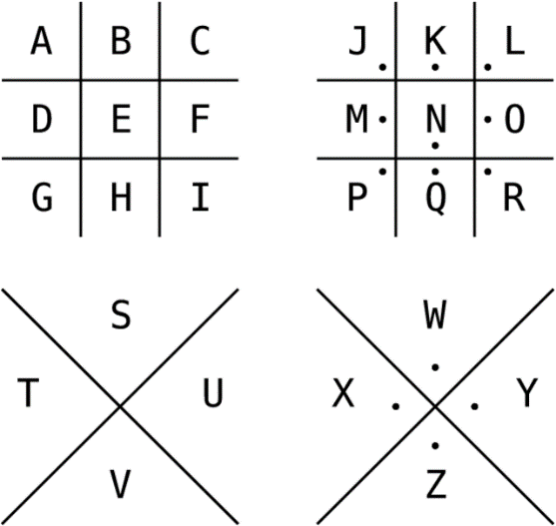
A) _________________________________

Za drugu riječ trebat će ti Brailleova abeceda.
Pritisni tipku B i na micro:bitu će ti se prikazati
slovo po slovo šifrirane riječi. Pogledaj
Brailleovo pismo i otkrij koja je to riječ.

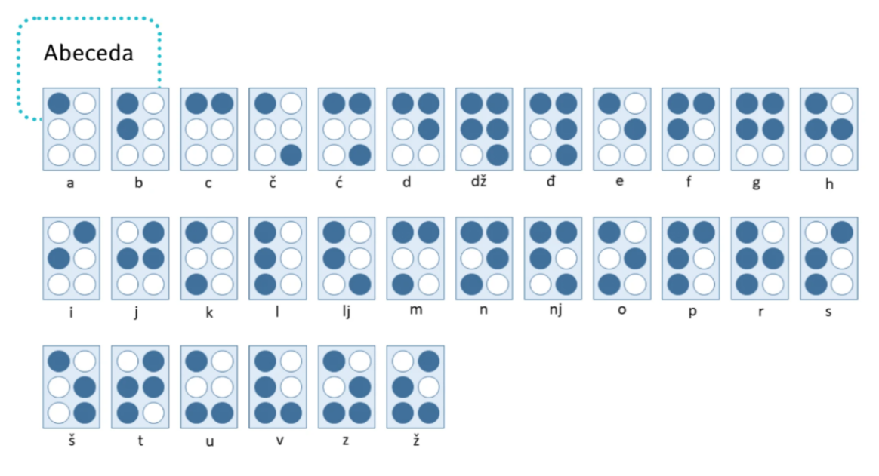
Brailleovo
pismo
B) ________________________________

Pritisni logo micro:bita i otkrij sljedeću riječ šifriranu Brailleovim pismom.
C) _________________________________ _________________
Protresi micro:bit, kako bi se sve obrisalo, a zatim pritisni istovremeno tipke A+B i otkrij zadnju šifriranu riječ. Posluži se Pigpen tablicom.
D) ____________________________

2. zadatak
Wally te dovodi do drugih tajnih vrata koja možeš otvoriti, samo tajnom šifrom. Protresi micro:bit gore-dolje i otkrij tajne riječi te ih spoji u rečenicu. Wally ti pomaže tako da otkriva prvo slovo svake riječi.
S__ __ __ __ __ O__ __ __ __ __ S__ !
Guybrush ju treba izgovoriti na tajnom jeziku OBRNUTOM ABECEDOM.
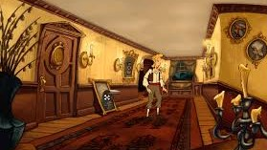

Zapiši tajne riječi u ovaj prozorčić obrnutom abecedom. Pogledaj kako izgleda obrnuta abeceda!
A B C Č Ć D DŽ Đ E F G H I J K L L J M N NJ O P R S Š T U V Z Ž
Ž Z V U T Š S R P O NJ N M L J L K J I H G F E Đ DŽ D Ć Č C B A

3. zadatak
Brod je doplovio do Začaranog otoka, na kojem moraš otići do vračare Shirley. Do njezine kuće ploviš u drvenom čamcu kroz mračnu močvaru. Dolaziš do vrata njezine kuće, ali smiješ ući samo ako izgovoriš skrivene riječi. Riječi su šifrirane Brailleovim pismom, pa se posluži onom abecedom iz 1. zadatka kako bi šifrirao riječi. Ako sve točno izgovoriš, vračara Shirley će te pustiti u svoju kuću, ukoliko pogriješiš završit ćeš u začaranoj šumi iz koje nema izlaza.

Pritisni na micro:bitu tipku A i prikazat će ti se prva skrivena riječ na Brailleovom pismu, slovo po slovo, a tipku B za drugu skrivenu riječ.
Prva riječ: __ __ __ __ __ __ __ __
Druga riječ: __ __ __ __ __
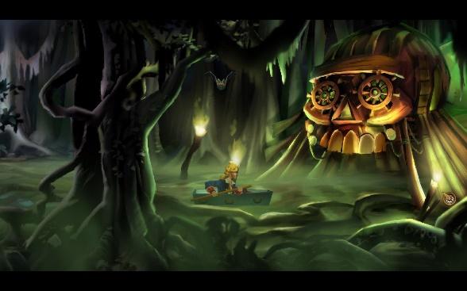

4. zadatak
Shirley ti govori kako je strašnog Le Chucka moguće uništiti samo s jednom snažnom čarolijom koju pokrećeš tako da na jedan stari list papira zapisuješ čarobne riječi koje ćeš ubaciti u „Stablo života“. Jednom kad pokreneš čaroliju, Le Chuckov brod će se potpiti i spustiti na samo dno oceana.
Protresi micro:bit i otkrij skrivene riječi. Shirley ti pomaže i otkriva prvo slovo svake riječi!
C __ __ __ __ __ __ M __ __ __ __ __ __ D __ __ __ __ __ ,
U __ __ __ O __ __ Z __ __ S __ __ __!

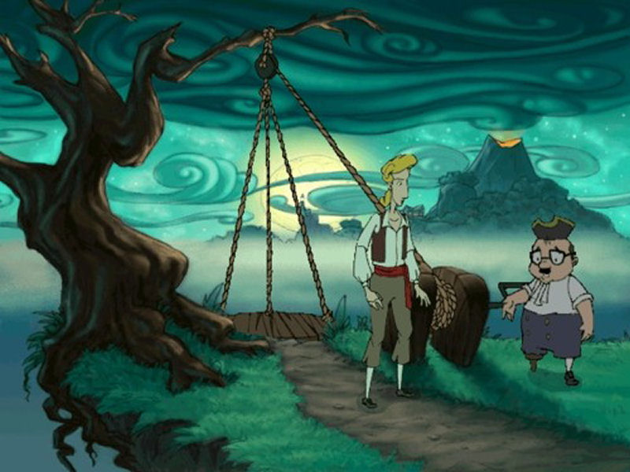
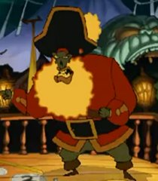

Bravo! Pokrenuo si čaroliju i uspješno pobijedio strašnog LeChuck-a. Avantura je uspješno završena. Čestitam! 😊

Izvori: slike i dio priče preuzeti od računalne igre Monkey Island proizvođača LucasArts Entertainment Company.

